 | Международная выставка химической промышленности и науки «Химия - 2018»  XII конкурс проектов  молодых ученых  Москва, 31 октября 2018 г. | 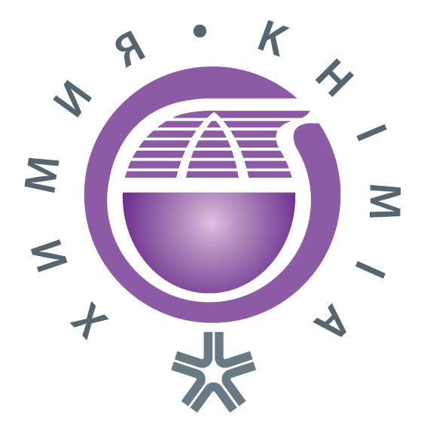

ЗАЯВКА
на участие в XII Конкурсе проектов молодых ученых
(отправить не позднее 20 сентября 2018 г.)

Название организации: __________________________________________________________
Адрес организации: _____________________________________________________________
Контактное лицо:__________________________ Телефон: ___________ E-mail: ___________

Наименование проекта | Автор (конкурсант)  ФИО (полностью)  Указать статус  (студент, магистрант, аспирант, какого года обучения), e-mail | Научный руководитель  ФИО  ученая степень, звание
1.

2.

3.

4.

5.

Ректор/Руководитель организации ________________________________(подпись)

_______________________________________________________________________________ Заявку на участие и тезисы докладов необходимо отправить в оргкомитет Конкурса Сиротиной Майе Александровне: тел. 8 (499) 978-95-19, e-mail: contest@muctr.ru

